psg2

PROCESO SOFTWARE Y GESTIÓN II

Bases de Datos de Gestión de la Configuración de la Organización PSG2-2021-G2-22

PRODUCT OWNER: CARLOS MÜLLER CEJÁS

Carmen Mª Muñoz Pérez (Scrum Master)

Enrique Salazar Márquez

Javier Martínez Fernández

José Carlos Morales Borreguero

Rafael Ángel Jiménez Fernández

Contenido

Versión 3

Objetivos y alcance de la CMDB 3

Objetivo 3

Alcance 3

Contactos, equipo y usuarios 3

Hardware 4

Software 4

DSL 4

Contratos con los proveedores y servicios consumidos 4

Servicio ofrecido 4

SLA del servicio ofrecido 4

Contrato del servicio ofrecido 5

Descripción del servicio prestado y justificación de la necesidad de una CMDB 5

Servicio Prestado (PetClinic) 5

Justificación de la necesidad de una CMDB 5

Estructura de la CMDB 5

Configuration Management 6

Contactos, equipo y usuarios 6

Hardware 6

Software 8

DSL 9

Service Management 9

Contratos con los proveedores y servicios consumidos 9

Servicio ofrecido 10

SLA del servicio ofrecido 11

Contrato del servicio ofrecido 13

Exportación de la CMDB 14

Listado del software almacenado en la DSL 15

Estimación del coste del software 16

### Versión

|  |  |  |  |
| --- | --- | --- | --- |
| **Versión** | **Fecha** | **Persona** | **Descripción** |
| 0.1 | 10/05/21 | Carmen Mª Muñoz Pérez | Se ha añadido apartado objetivos y alcance de la CMDB |
| 0.2 | 12/05/21 | Carmen Mª Muñoz Pérez | Se ha añadido apartado estructura de la CMDB |
| 0.3 | 13/05/21 | Enrique Salazar Márquez |  |
| 0.4 | 13/05/21 | José Carlos Morales Borreguero |  |
| 0.5 | 14/05/21 | Rafael Ángel Jiménez Fernández | Se ha añadido los apartados de listado del software de la DSL y la estimación del coste del software de la DSL |
| 0.6 | 15/05/21 | Carmen Mª Muñoz Pérez | Terminadas secciones del DSL y métricas TTO yTTR del apartado de estructura de la CMDB |

### Objetivos y alcance de la CMDB

### Objetivo

El uso de una CMDB tiene como objetivo almacenar gran parte de información de utilidad de la empresa de manera centralizada para facilitar la gestión entre todos los componentes de la organización.

Realizar asociaciones entre diferentes componentes de la empresa, tener información acerca de las licencias que la empresa utiliza en ese momento y cuándo expiran y saber quiénes son los trabajadores de la empresa, están entre algunas de sus funcionalidades.

### Alcance

En iTop se almacenará información de distintos ámbitos. Así, a continuación, se describirá de forma genérica cuáles son estos artefactos que se pretenden almacenar según su ámbito.

### Contactos, equipo y usuarios

Nuestra organización (PSG2-2021-G2-22) creará un contacto con los datos de cada miembro del equipo. Además, se debe crear un equipo (Team) con el mismo nombre que el de la organización.

Además, para cada miembro del grupo, se deberá crear un usuario en iTop asociado a su contacto.

### Hardware

Se deberá registrar todo el hardware que se utiliza para el desarrollo del proyecto. Así, habrá que añadir información sobre los PC, impresoras, periféricos u otros elementos que se consideren relevantes como móviles o tabletas.

### Software

En este ámbito se deberá registrar el software instalado en los artefactos hardware que se utilice para este proyecto.

Además, se deberán registrar las instalaciones de los elementos de la DSL para cada uno de los equipos hardware de los miembros del grupo.

### DSL

La DSL deberá modelar la configuración que tendría el grupo de instalaciones software teniendo en cuenta a todos los miembros del equipo. Así se deberán incluir aspectos como el navegador web común utilizado, Git, Maven, etc.

### Contratos con los proveedores y servicios consumidos

Se registrarán todos los servicios externos a la organización que se estén utilizando para el desarrollo y puesta en servicio de la aplicación. Esto incluye herramientas y aplicaciones web que se consuman, como por ejemplo Github, Zenhub, Toggl, Heroku, entre otras.

En iTop se deben registrar como contratos con proveedores (Provider Contracts), y en la información de dichos contratos se debe seleccionar la organización que provee dichos servicios. Las organizaciones proveedoras de servicios externos están agrupadas dentro de una organización padre llamada External Organization, para la cual deben tener permisos de acceso todos los usuarios del grupo. Dentro de dicha organización padre se puede crear una organización nueva dentro de External Organization siempre que no exista la organización correspondiente al proveedor del servicio consumido.

### Servicio ofrecido

Se deberá crear un servicio con el nombrado siguiente: “G2-22 Petclinic”. Este representará a la aplicación ofrecida a los clientes.

Además, se deberán añadir como mínimo dos categorías de servicios, una para cada tipo de petición (incidencia y solicitud). El nombrado será el siguiente: “G2-22 Petclinic - Nombre de subcategoría”.

### SLA del servicio ofrecido

En primer lugar, en el apartado Service Level Targets (SLTs) en iTop, habrá que definir unos valores que se usaran en el SLA. Para la creación de estas, en el nombre se deberá poner como prefijo el nombre de la organización.

Además, se deberá crear un SLA que se llamará “G2-22 Petclinic SLA”. A este se le asociarán las definiciones anteriormente creadas.

### Contrato del servicio ofrecido

Se deberá crear un contrato con el consumidor de nuestro servicio. Así, en nuestro caso nuestro cliente será el grupo G2-23.

Finalmente, se creará un Delivery Model con el nombre de la organización y asociándolo al cliente correspondiente.

### Descripción del servicio prestado y justificación de la necesidad de una CMDB

### Servicio Prestado (PetClinic)

PetClinic es una aplicación web centrada en el cuidado de mascotas. Los servicios ofrecidos por esta aplicación son diversos y tiene funcionalidades tanto para los clientes como para los dueños de la clínica (administradores)

Como cliente, podemos tener un control de nuestras mascotas en la plataforma; pedir cita para una revisión con el veterinario, hacer una reserva en el hotel de la clínica para que dicha mascota sea cuidada durante unos días, dar a una mascota en adopción, adoptar una mascota que esté en la clínica, crear una causa con un objetivo monetario para que otros clientes donen (Ej: Operación para una mascota. Objetivo: 1000€).

Como administrador, podemos agregar, modificar y eliminar clientes y mascotas; también podríamos rechazar o aceptar peticiones de adopción de clientes respecto a las mascotas y tener el control de las reservas del hotel y las citas de los clientes.

### Justificación de la necesidad de una CMDB

La necesidad de utilizar CMDB (Configuration Management Databases) surge cuando los desarrolladores son obligados a trabajar desde un equipo propio con sus diferentes configuraciones y se quiere tener un conocimiento amplio de para así realizar un cálculo de costes lo más preciso posible.

Por tanto, dentro de dicha CMDB se encuentra la información de los equipos utilizados, dónde se encuentran, quién los usa, las licencias necesarias del software utilizado por cada trabajador, los acuerdos actuales del servicio prestado.

Gracias a la utilización de una CMDB cualquier cambio realizado en el hardware o en el software de la organización, es fácilmente modificable sin la necesidad de la pérdida de documentos de por medio.

### Estructura de la CMDB

En esta sección se hará una descripción detallada de los elementos que se almacenarán en la CMDB, así como se mostrará ejemplos de muchos de ellos. Cabe destacar que únicamente se detallarán aquellos atributos que sean obligatorios guardar para cada elemento. Así, se indicarán los elementos que han sido creados según la estructura que aparece en iTop.

Finalmente, se debe tener en cuenta que ya existe una organización asociada a nuestro grupo con el nombre PSG2-2021-G2-22. Así todos los elementos que se creen estarán asociados a esta organización, es decir, será un atributo obligatorio de todos los elementos.

### Configuration Management

### Contactos, equipo y usuarios

En primer lugar, cada miembro del equipo de desarrollo creará un contacto. Este deberá almacenar obligatoriamente los siguientes atributos del miembro: nombre, apellidos, estatus y correo electrónico.

A continuación, se creará el equipo con el siguiente nombre: G2-22 Team. Una vez creado, todos los miembros se asociarán a ese grupo. Finalmente, cada miembro tendrá un rol dentro de ese equipo.

Ilustración 1 - Equipo G2-22 con todos sus miembros

### Hardware

Dentro de los elementos de la configuración, se encuentran los relacionados con el hardware. A continuación, se detallará cada uno de ellos con una imagen asociada. Todos estos estarán asociados al miembro del equipo correspondiente.

En primer lugar, se almacenarán la información de los PCs de cada uno de los miembros del equipo. De ellos se deberán guardar los siguientes atributos obligatoriamente: nombre, marca, modelo, sistema operativo que utiliza, tipo (portátil u ordenador de sobremesa), la CPU y la RAM. El resto de los atributos serán opcionales.

Ilustración 2 - Información PC de Carmen Mª

A continuación, se añadirán elementos llamados periféricos. Estos engloban monitores, auriculares, teclados, etc. Para cada uno de ellos se guardarán los siguientes atributos obligatoriamente: nombre, marca y modelo. El resto de los atributos serán opcionales.

Ilustración 3 - Información periférico de Javi Martínez

En nuestro caso, también utilizamos el móvil como herramienta de trabajo, por lo que se añadirá a la CMDB. Se añadirán los siguientes atributos obligatoriamente: nombre, marca, modelo y IMEI. El resto de los atributos serán opcionales.

Ilustración 4 - Información móvil de Carmen Mª

En principio no se pretende guardar más elementos hardware que sean de otro tipo. En caso de que esto se produzca se añadirá en esta sección.

### Software

Dentro de los elementos de la configuración, se encuentran los relacionados con el software. En nuestro caso todos ellos serán del tipo PC Software. Cabe destacar que cada elemento de la configuración de este tipo se asociará al PC del miembro correspondiente.

Se añadirán los siguientes atributos obligatoriamente: nombre, marca, modelo y IMEI. El resto de los atributos serán opcionales.

Ilustración 5 - Información Maven de José Carlos

Como mínimo, todos los miembros del grupo tendrán ciertos artefactos software común para todos los miembros del equipo. Estos serían: Maven, Git, Microsoft Word, Eclipse IDE, Toggle y Discord. Por otro lado, habrá algunos distintos como el tipo de navegador utilizado para trabajar normalmente u otros artefactos como GitHub Desktop.

### DSL

La DSL registrará la configuración que tendría el grupo de instalaciones software teniendo en cuenta a todos los miembros del equipo. En iTop, por cada desarrollador habrá un grupo para sus periféricos y otro para su software.

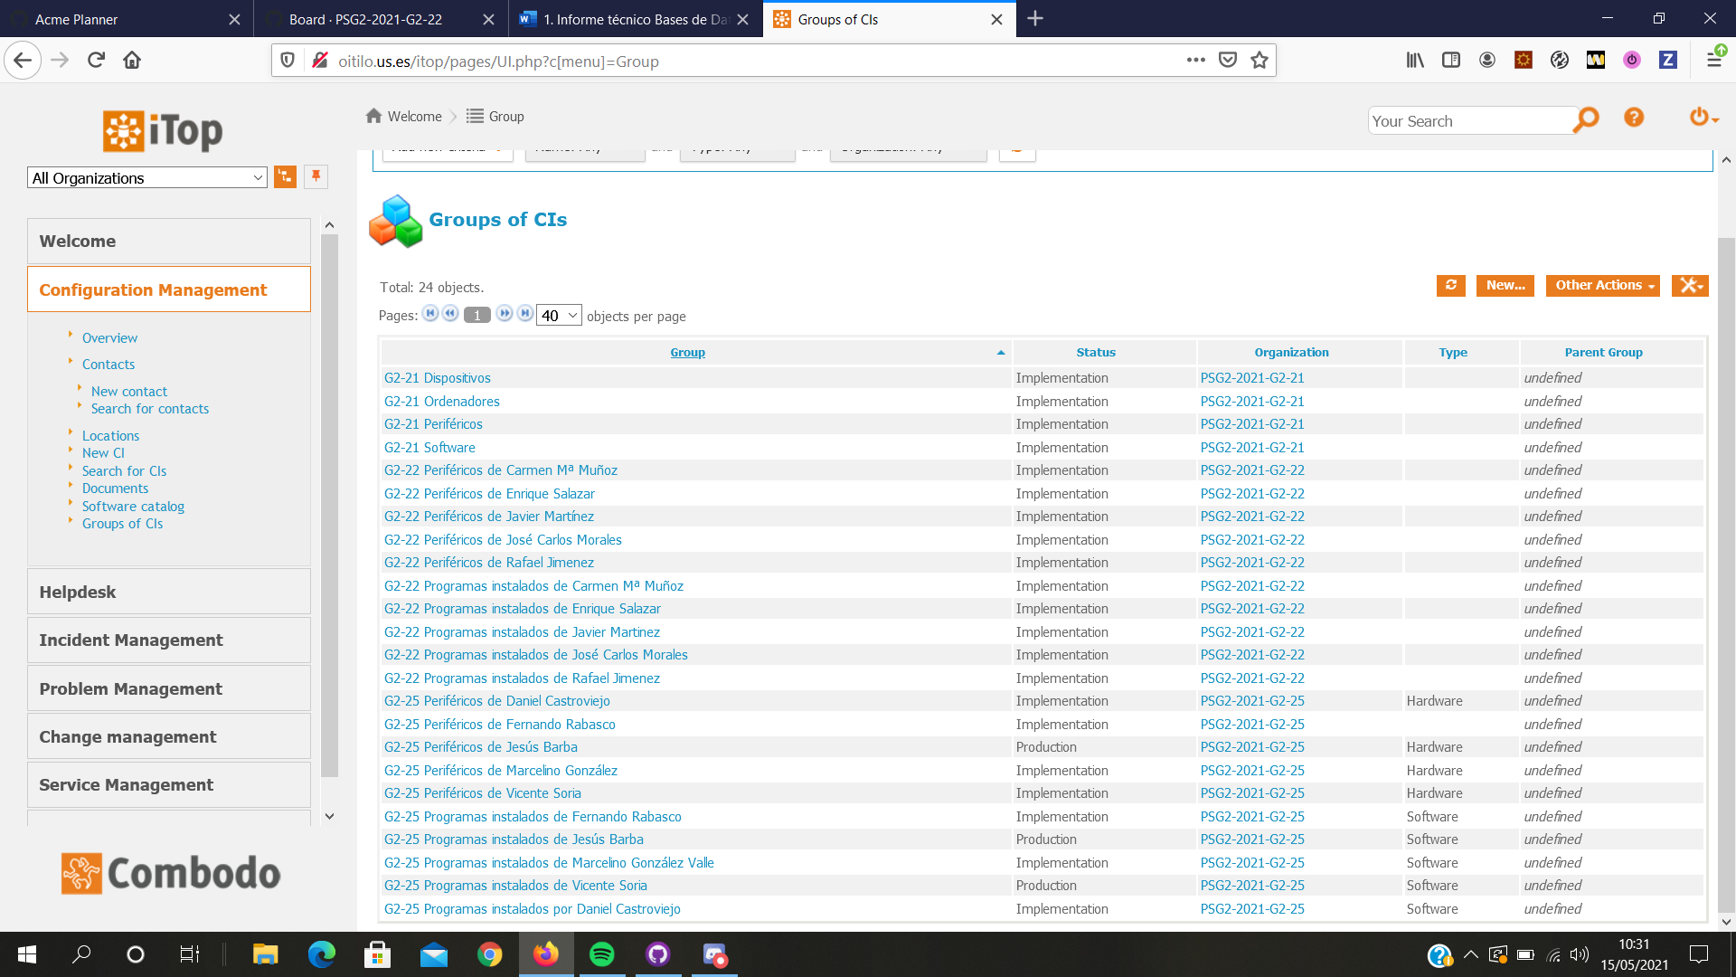 Ilustración 6 – Grupos de elementos de la configuración G2-22

### Service Management

### Contratos con los proveedores y servicios consumidos

En la sección “Provider contracts” de iTop se deberán registrar los servicios externos a la organización que se estén utilizando durante el proyecto. Se añadirán los siguientes atributos obligatoriamente: nombre, proveedor y tipo de licencia. El resto de los atributos serán opcionales.

Ilustración 7 - Información contrato con el proveedor GitHub

Ilustración 8 – Tabla de los contratos de los proveedores (dividido en dos imágenes)

### Servicio ofrecido

Se registrará un servicio con el nombrado siguiente: “G2-22 Petclinic”. Este representará a la aplicación ofrecida a los clientes. Se añadirán los siguientes atributos obligatoriamente: nombre, proveedor, descripción e icono. El resto de los atributos serán opcionales.

Ilustración 9 – Servicio G2-22 Petclinic

Además, se registrarán dos categorías de servicios, una para cada tipo de petición (incidencia y solicitud). Se añadirán los siguientes atributos obligatoriamente: nombre, proveedor, tipo de petición. El resto de los atributos serán opcionales.

Ilustración 10 - Información subcategoría G2-22 Incident

Ilustración 11 - Información subcategoría G2-22 Service Request

### SLA del servicio ofrecido

En el apartado Service Level Targets (SLTs) en iTop, habrá que definir unos valores que se usarán en el SLA.

Habrá dos categorías: incidencias y peticiones. Cada una tendrá 8 métricas asociadas; 4 en relación al TTO (tiempo que se tardará en asignar esa petición/incidencia) y otras 4 en relación en TTR (tiempo que se tardará en solventar o realizar esa incidencia/petición). Estas métricas se tomarán en relación al cycle time y al lead time.

Así, se ha concluido que como máximo se tardará como máximo 3 días en solucionar una petición/incidencia de tipo low.

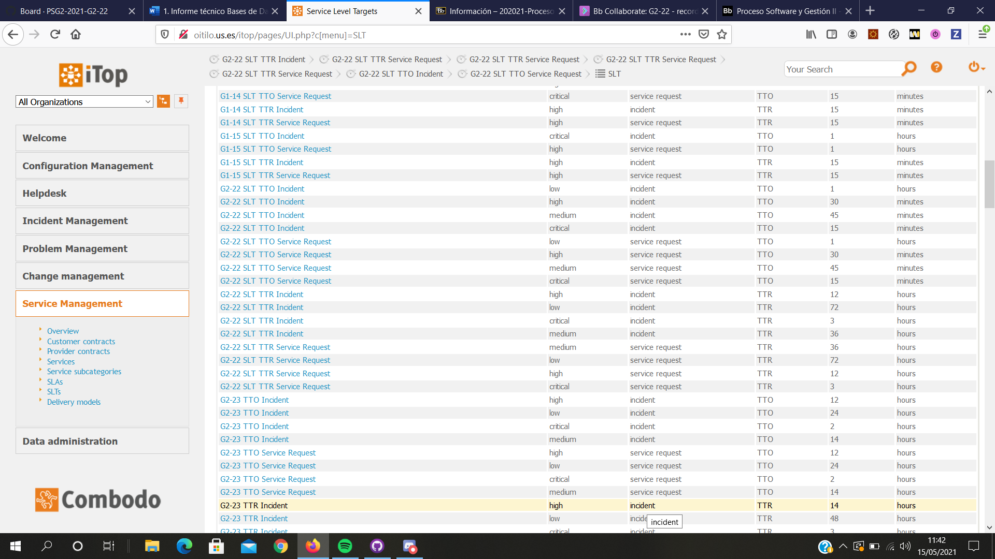 Ilustración 12 - Métricas TTR y TTO para el SLA

Para cada métrica se añadirán los siguientes atributos obligatoriamente: nombre, prioridad, tipo, métrica, valor y unidad. No hay atributos opcionales.

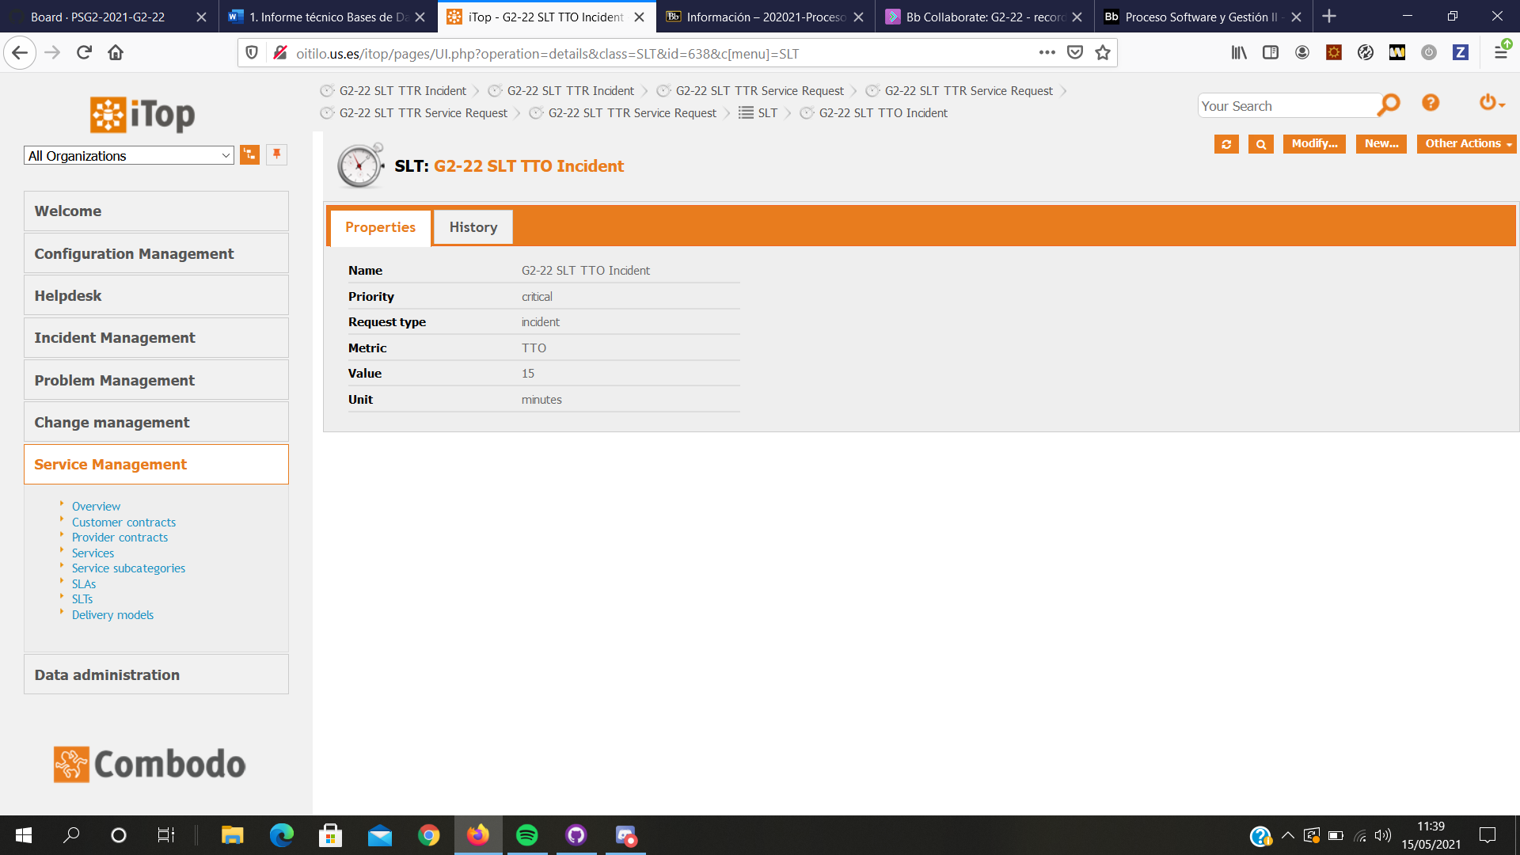

Ilustración 13 - Información SLA grupo G2-22

Además, se registrará un SLA que se llamará “G2-22 Petclinic SLA”. A este se le asociarán las definiciones anteriormente creadas. Se añadirán los siguientes atributos obligatoriamente: nombre. El resto de los atributos serán opcionales.

Ilustración 14 - Información SLA grupo G2-22

### Contrato del servicio ofrecido

Se registrará un contrato con el grupo G2-23 como cliente. Este contrato se asociará al servicio anteriormente creado. Se añadirán los siguientes atributos obligatoriamente: nombre, organización, proveedor, estatus y tipo de contrato. El resto de los atributos serán opcionales.

Ilustración 15 - Información contrato con el cliente G2-23

Finalmente, se creará un Delivery Model con el nombre de la organización y asociándolo al cliente correspondiente. Se añadirán los siguientes atributos obligatoriamente: nombre. El resto de los atributos serán opcionales.

Ilustración 16 - Información Delivery Model G2-22

### Exportación de la CMDB

iTop nos permite a través de la propia herramienta exportar la documentación que creamos oportuna permitiéndonos tener en distintos formatos los datos que hemos ido introduciendo en la CMDB cómo por ejemplo puede ser los CIs, los Customer Contracts, los Provider Contracts, los Services…

Nos da la posibilidad de exportar los datos en tres formatos distintos los cuáles son CSV, Excel y PDF. Simplemente los pasos a seguir son pulsar sobre el botón con el icono de la llave inglesa y posteriormente seleccionar el formato que deseamos obtener. Podemos observar el icono en la parte posterior derecha de la siguiente imagen.

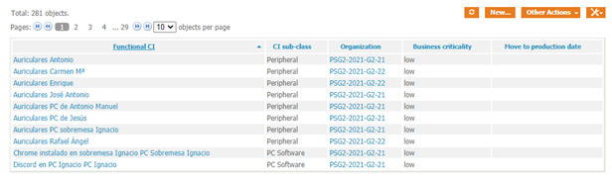

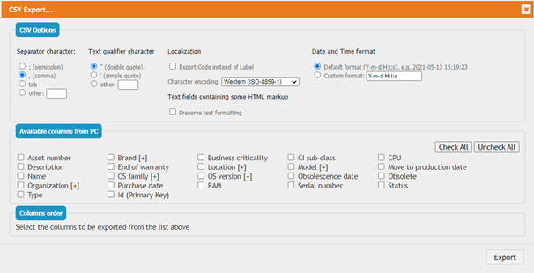

En la imagen anterior podemos observar las distintas opciones que podemos seleccionar cuándo queremos exportar datos en este caso el formato deseado es el formato CSV. Nos deja elegir el carácter separador, el carácter cualificador del texto, la localización o el formato de la fecha entre otras opciones.

Además, otra opción bastante buena es que nos deja seleccionar las columnas que nosotros elijamos o establecer un orden predeterminado.

### Listado del software almacenado en la DSL

El software almacenado en la DSL se mostrará dividiéndolo en dos grupos, el software que es común a todos los PC’s y el software específico de cada PC.

A continuación, se mostrará el software en común que está instalado en todos los PC’s almacenados en la CMDB:

* Git (Git 2021)
* Word (Microsoft Word 2021)
* Java (Development Kit 1.8.0_281)
* Maven (Apache Maven 3.6.3)
* Toggle (Toggl Track 7.5)

Para cada PC hay software específico, que no está presente en todos los PC’s almacenados en la CMDB, y es el siguiente:

|  |  |
| --- | --- |
| **PC Carmen Mª** | **PC Enrique** |
| * Discord (Discord 84265) * GitHub (GitHub Desktop 2.8.1) * IDE (Eclipse 2020-06) * Navegador (Mozilla Firefox 85.0) | * Discord (Discord 84632) * Git Bash (Git Bash 2.31.1) * IDE (Eclipse 2021-03) * Navegador (Microsoft Edge 90.0.818.56) * Visual Code Studio (Visual Studio Code 1.56.0) |
| **PC Javi Martínez** | **PC José Carlos** |
| * Discord (Discord 84265) * Firefox Developer (Firefox Developer Edition 89.0b10 (64-bit)) * GitHub (GitHub Desktop 2.8.1) * IDE (Eclipse 2020-06) * Navegador (Microsoft Edge 90.0.818.56 | * Discord (Discord 83364) * IDE (Eclipse 2020-03) * Navegador |
| **PC Rafael Ángel** | |
| * Discord (Discord 84265) * GitHub (GitHub Desktop 2.8.1) * Google Chrome (Google Chrome 90.0.4430.93) * IDE (Eclipse 2019-6) | |

### Estimación del coste del software

Nuestro equipo de desarrollo usa tanto software con licencias de pago como licencias gratuitas, estas últimas no son necesarias para la estimación del coste del software, por lo que no serán nombradas, por tanto, se supondrá que para todos aquellos programas no mencionados su coste será de un total de 0€.

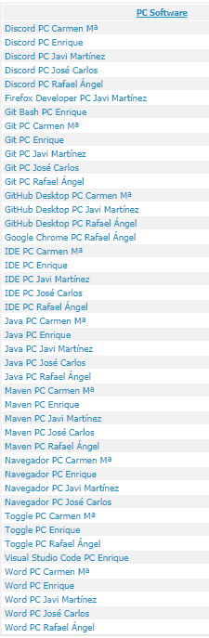

A continuación, se listarán los precios correspondientes al software de pago que está almacenado en la DSL, para obtener como resultado final una estimación total del coste del software usado durante el desarrollo. Al estar formado el equipo de desarrollo **PSG2-2021-G2-22** por 5 miembros el valor de cada licencia se multiplicará por 5. Las licencias son las siguientes:

* Licencia de Toggle: 18€ * 5 = **90€**
* Paquete de Microsoft Office: 202.8 * 5 = **1014€**

Tras la información anteriormente dicha, se concluye que el coste estimado del software almacenado en la DSL es aproximadamente de **1104€** por año.